ИП Каверин М.В.
PasswordManager
Руководство пользователя

ИП Каверин М.В., 2026
Версия продукта 1.0.0
Этот документ входит в комплект поставки программного обеспечения «PasswordManager», и на него распространяются все условия лицензионного соглашения. Ни одна из частей этого документа не может быть воспроизведена, опубликована, сохранена в электронной базе данных или передана в любой форме или любыми средствами для любой цели без предварительного письменного разрешения правообладателя.
Индивидуальный предприниматель Каверин М.В.
ИНН 711205309051, ОГРНИП 319715400024487
г. Тула

Содержание

Введение

О руководстве
Данное руководство предназначено для пользователей программного обеспечения «PasswordManager» (далее — ПО, система, программа). В нём содержится информация о назначении и составе программы «PasswordManager», а также рекомендации по использованию основных возможностей программы.

О программе
Программное обеспечение «PasswordManager» предназначено для безопасного хранения, обработки и совместного использования учётных данных (логинов, паролей, ссылок на сервисы) и конфиденциальных заметок.
Система позволяет вести личные и общие хранилища данных, организовывать записи по папкам, разграничивать права доступа между пользователями, искать нужные записи, генерировать надёжные пароли, импортировать и экспортировать данные, а также восстанавливать случайно удалённые записи из корзины.
Доступ к программе осуществляется через веб-интерфейс, открываемый в браузере по адресу сервера, на котором развёрнута система (уточняется у администратора системы).

Условные обозначения
Обозначение | Описание
Название | Название элемента интерфейса (кнопки, поля, раздела).
Окно > Меню > Действие | Последовательность действий в иерархической последовательности.

Начало работы

Регистрация в системе
Для самостоятельной регистрации в системе необходимо на странице входа перейти на вкладку «Регистрация» и заполнить поля: Имя, Имя пользователя (логин), Пароль и Подтверждение пароля.
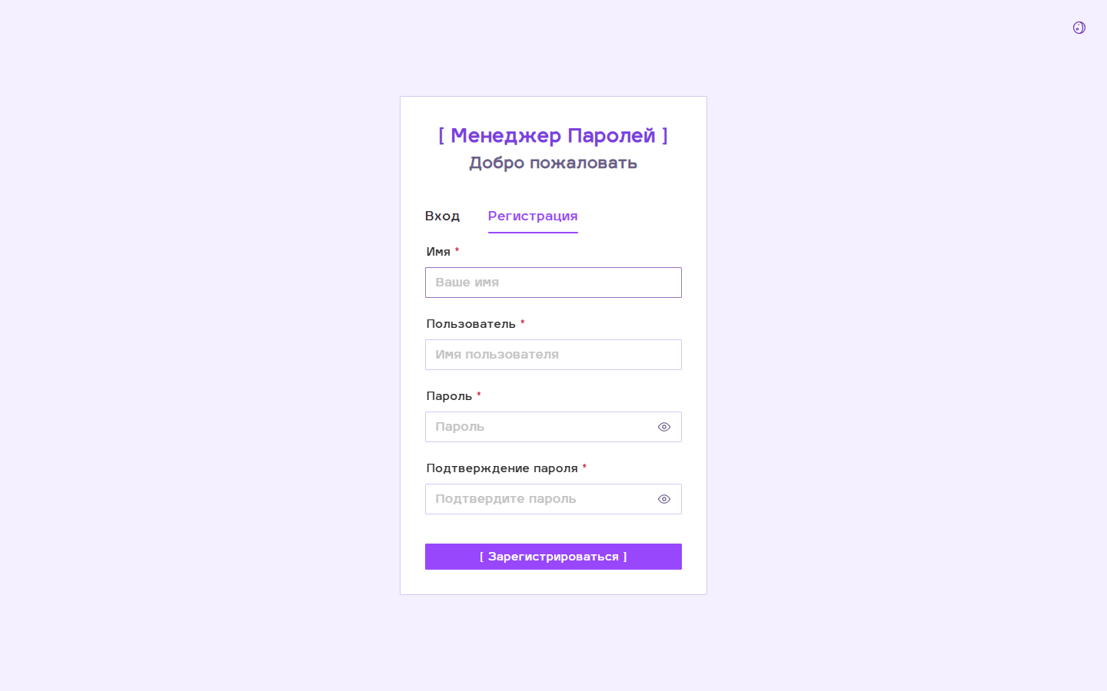
Рисунок 1 – Форма регистрации нового пользователя
Обратите внимание: имя пользователя (логин) должно содержать от 3 до 7 символов. После успешной регистрации выполняется автоматический вход в систему.
Возможность самостоятельной регистрации, состав обязательных полей и первоначальная роль нового пользователя определяются политикой, принятой в организации; при необходимости учётную запись создаёт администратор системы (см. Руководство администратора).

Вход в систему
Для входа в систему необходимо на вкладке «Вход» ввести имя пользователя и пароль и нажать кнопку «Войти».
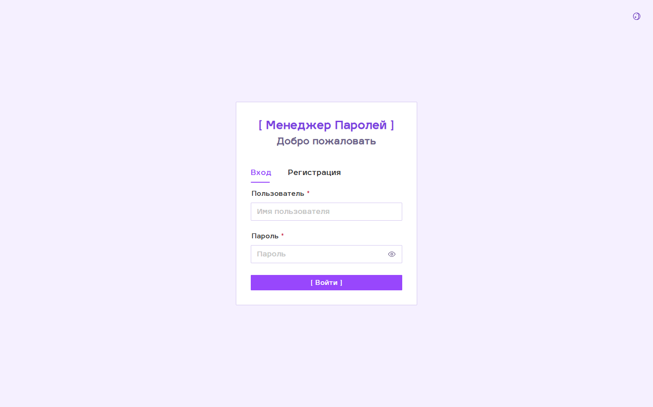
Рисунок 2 – Форма входа в систему
При вводе некорректных данных система сообщит об ошибке аутентификации. После успешного входа пользователь будет перенаправлен на страницу «Приватные хранилища».

Интерфейс программы
Основной экран программы состоит из боковой панели навигации (слева) и рабочей области (справа). Боковая панель содержит:
- раздел «Навигация» — ссылки на приватные и общие хранилища, корзину и настройки;
- раздел «Утилиты» — импорт/экспорт данных и генератор паролей;
- раздел «Администрирование» — отображается только для пользователей с ролью «Администратор» (см. Руководство администратора);
- блок текущей учётной записи внизу панели — с доступом к выходу из системы.
Боковую панель можно свернуть в компактный вид с помощью переключателя в её верхней части — это удобно при работе с большим количеством записей.
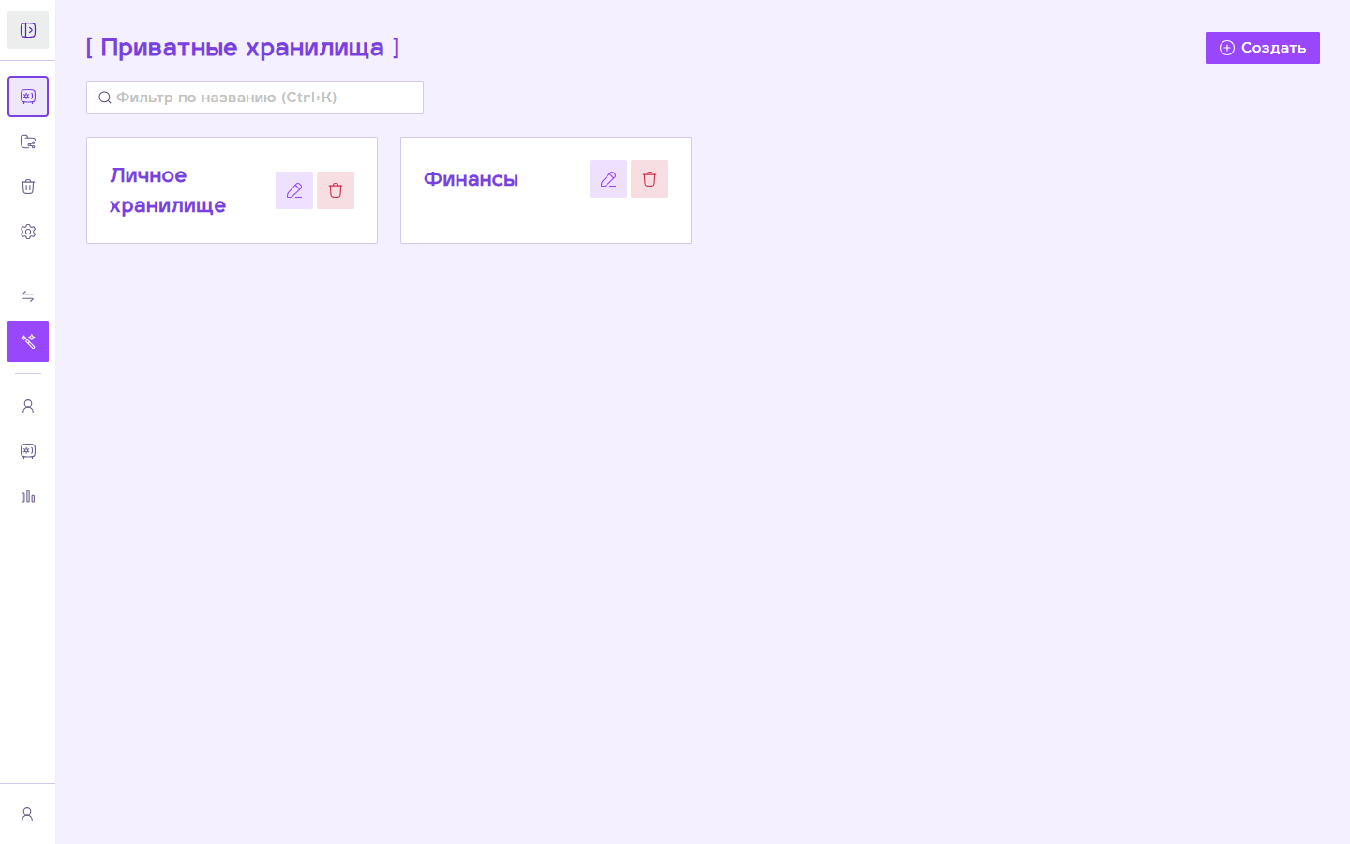
Рисунок 3 – Свёрнутая боковая панель
В правом верхнем углу страницы входа расположен переключатель темы оформления (светлая/тёмная), выбор сохраняется для последующих сеансов работы.

Хранилища
Хранилище — это контейнер для хранения записей (логинов и заметок), для которого можно назначить отдельных участников с индивидуальными правами доступа.

Приватные и общие хранилища
Раздел «Приватные хранилища» отображает хранилища, созданные текущим пользователем. Раздел «Общие хранилища» отображает хранилища, к которым пользователю предоставлен доступ другими участниками.
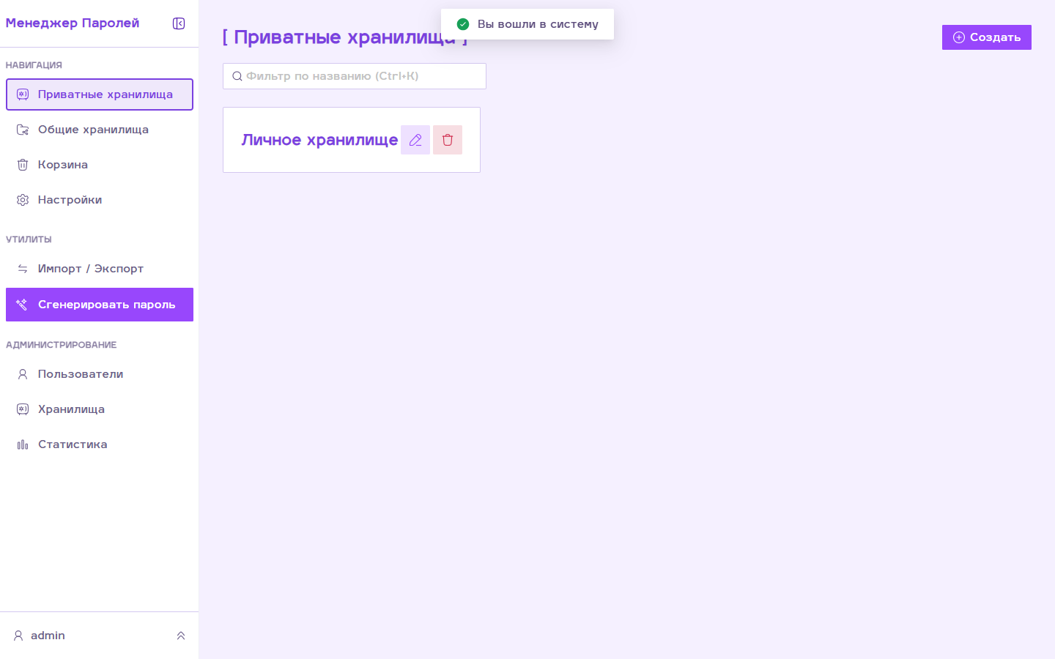
Рисунок 4 – Список приватных хранилищ

Создание, переименование и удаление хранилища
Для создания нового хранилища необходимо на странице «Приватные хранилища» нажать кнопку «Создать» и указать название хранилища в открывшемся окне.
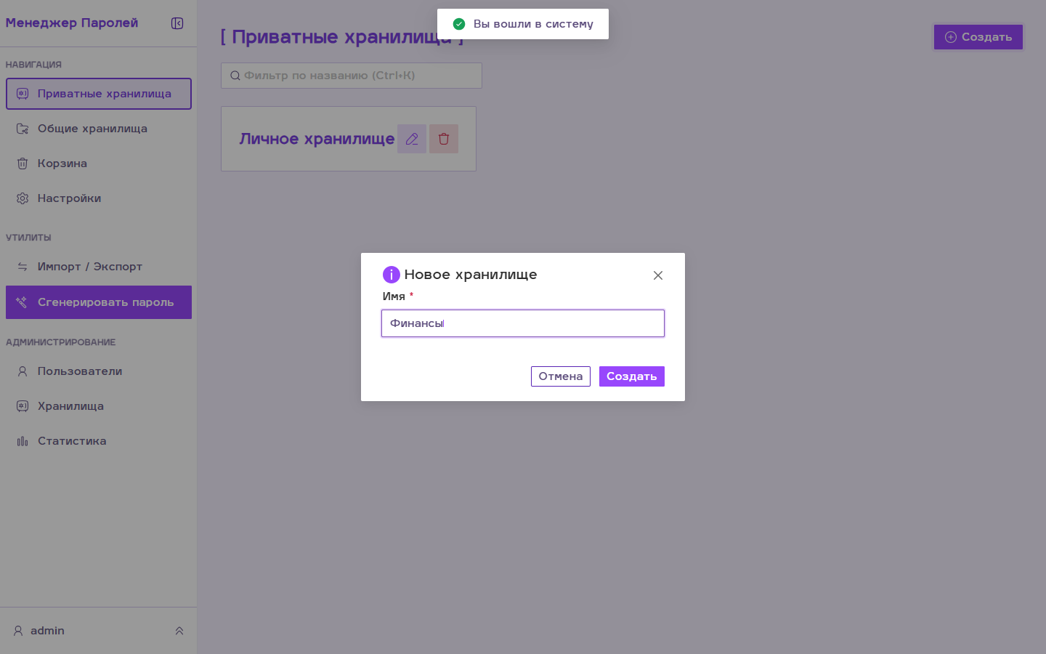
Рисунок 5 – Окно создания нового хранилища
Созданное хранилище появится в общем списке. Переименование и удаление хранилища выполняются с помощью соответствующих значков рядом с названием хранилища в списке.
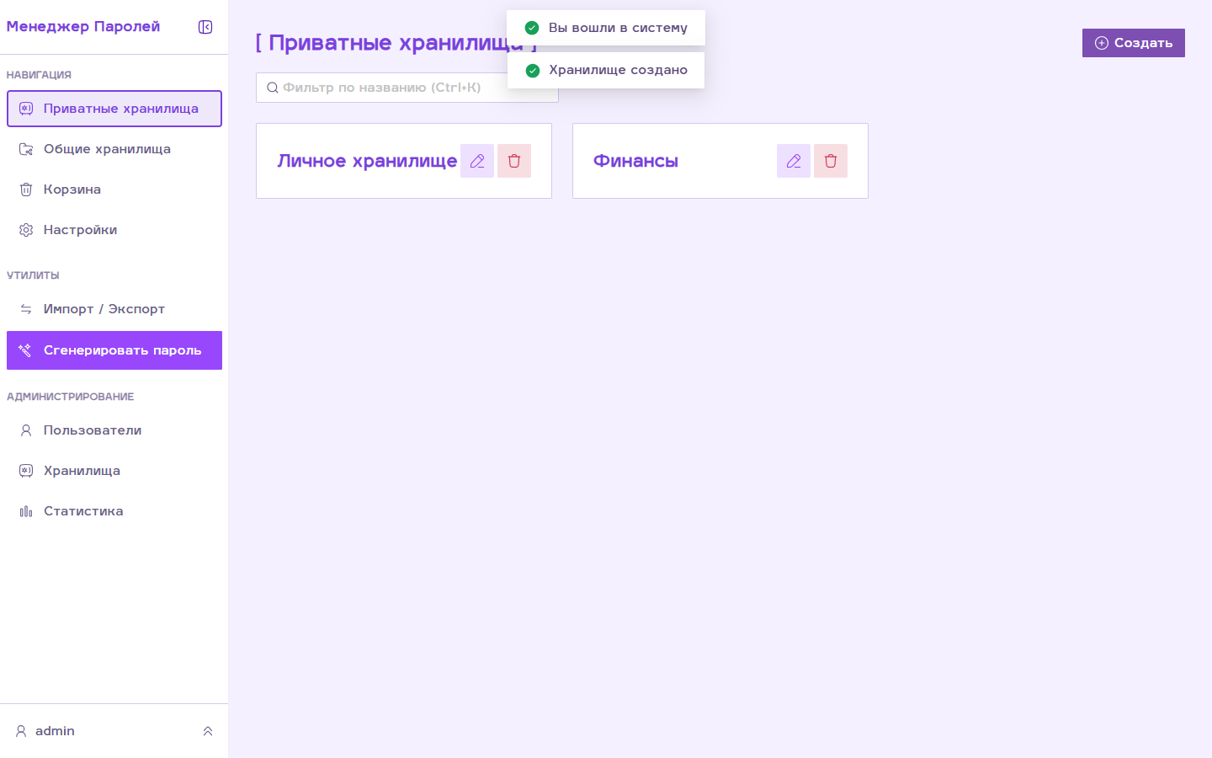
Рисунок 6 – Список хранилищ после создания второго хранилища

Совместный доступ к хранилищу
Владелец хранилища может предоставить доступ к нему другим зарегистрированным пользователям системы. Для этого необходимо открыть хранилище и в панели «Доступ» нажать на значок редактирования участников.
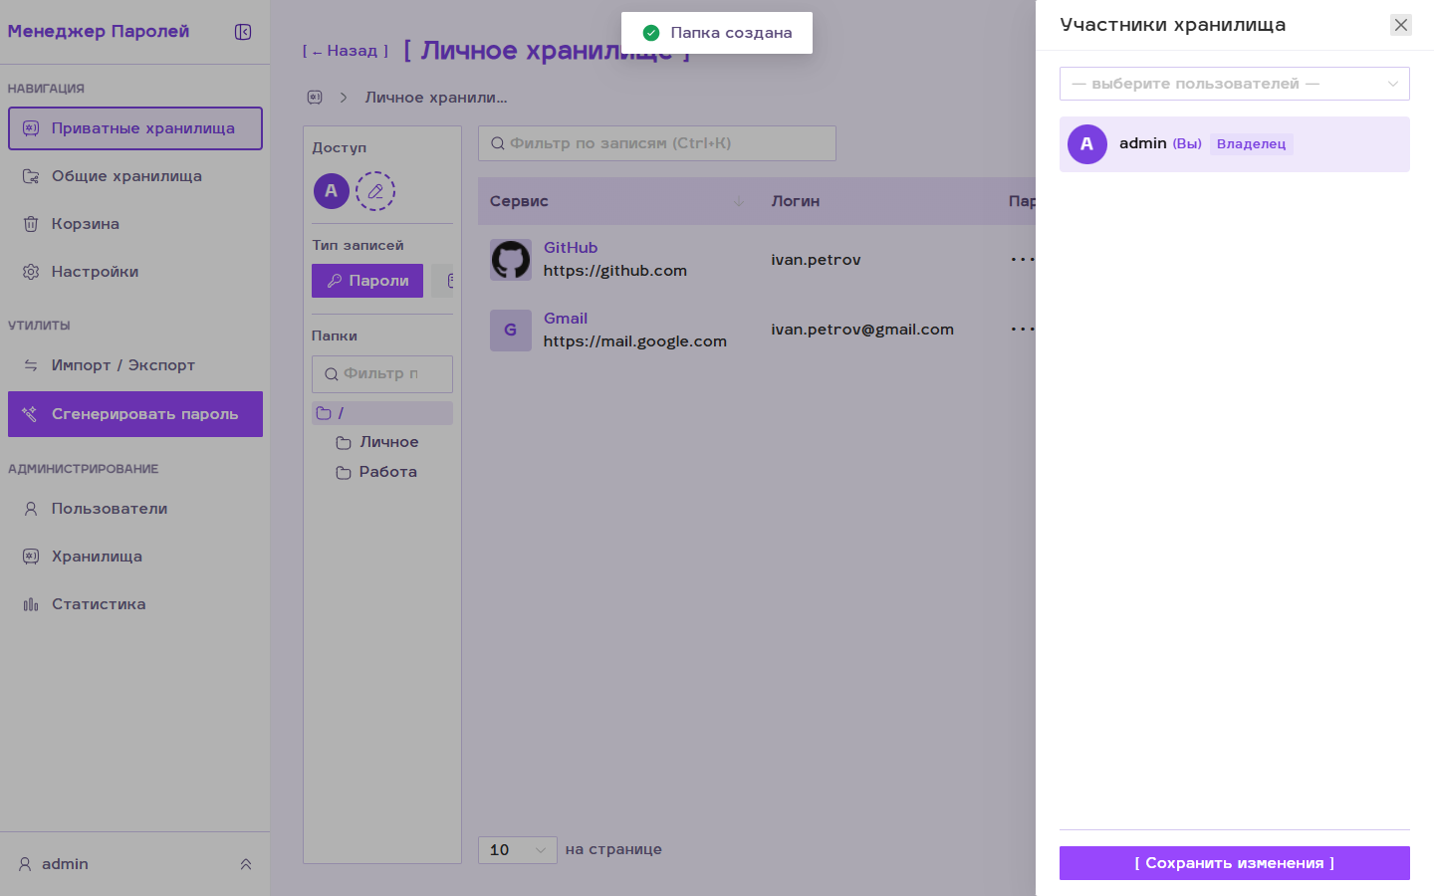
Рисунок 7 – Панель управления участниками хранилища
В открывшемся списке необходимо выбрать одного или нескольких пользователей из выпадающего списка.
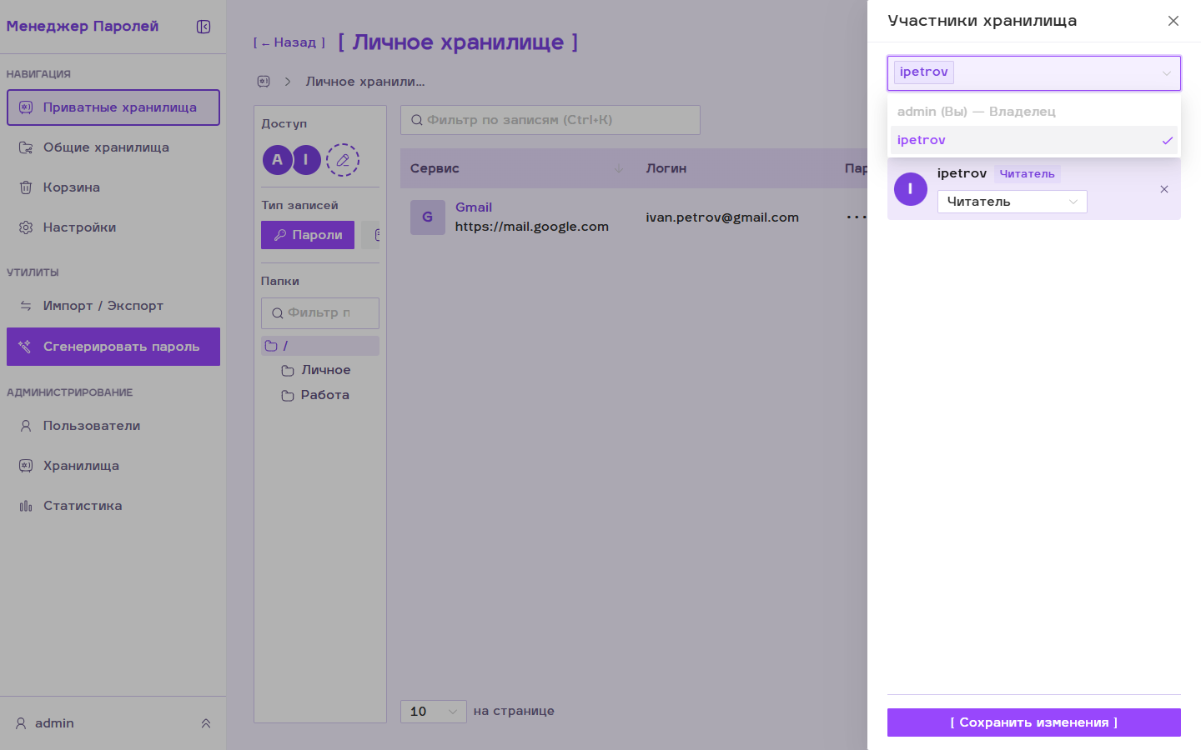
Рисунок 8 – Выбор пользователя для предоставления доступа
Каждому добавленному участнику назначается роль, определяющая уровень доступа к хранилищу:
Роль | Права доступа
admin | полное управление хранилищем, включая изменение состава участников;
editor | создание, изменение и удаление записей и папок хранилища;
reader | только просмотр записей хранилища.

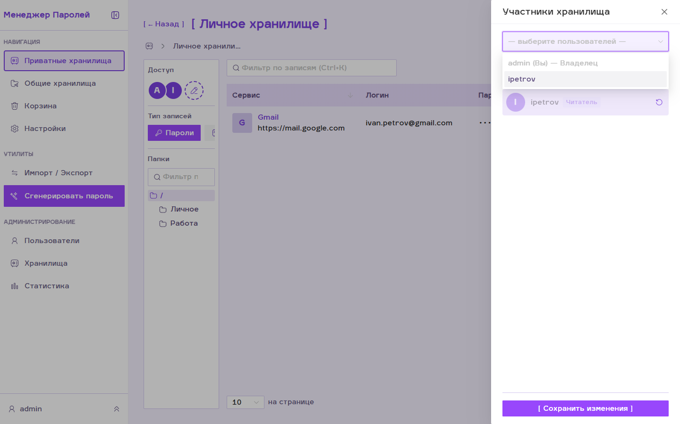
Рисунок 9 – Выбранный пользователь ожидает сохранения изменений
После выбора пользователей и назначения ролей необходимо нажать кнопку «Сохранить изменения» и подтвердить действие в диалоговом окне.
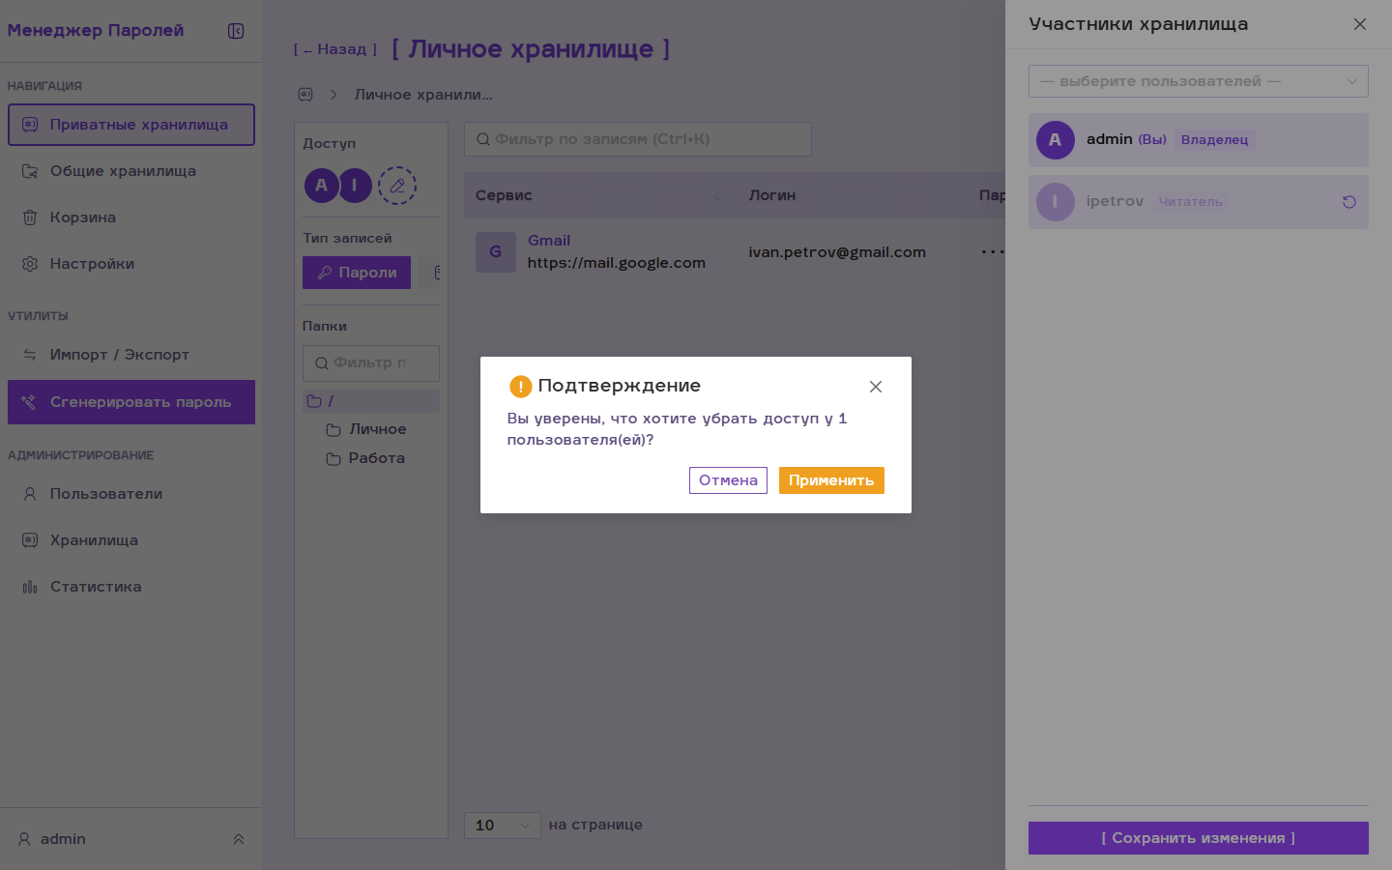
Рисунок 10 – Подтверждение изменения состава участников хранилища
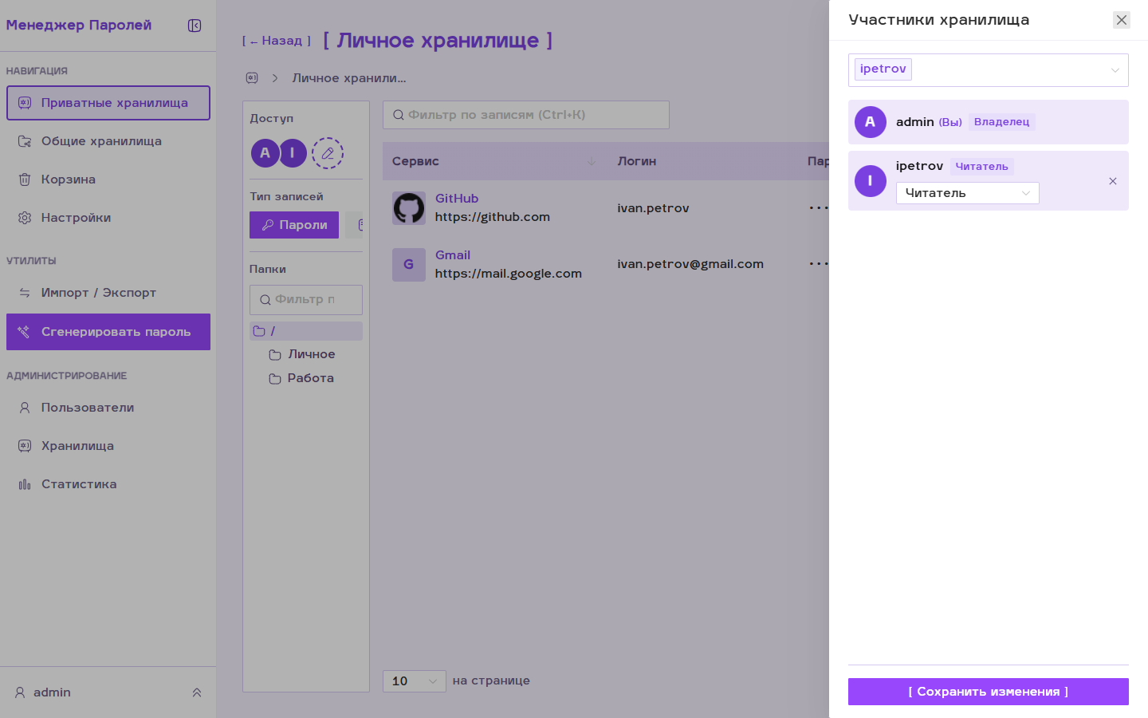
Рисунок 11 – Хранилище с добавленным участником
Чтобы отозвать доступ у участника, необходимо нажать на значок удаления рядом с его именем в этой же панели и сохранить изменения.

Папки
Внутри хранилища записи можно организовывать по папкам, в том числе вложенным. Для создания папки необходимо нажать кнопку «Папка» на странице хранилища и указать её название и, при необходимости, родительскую папку.
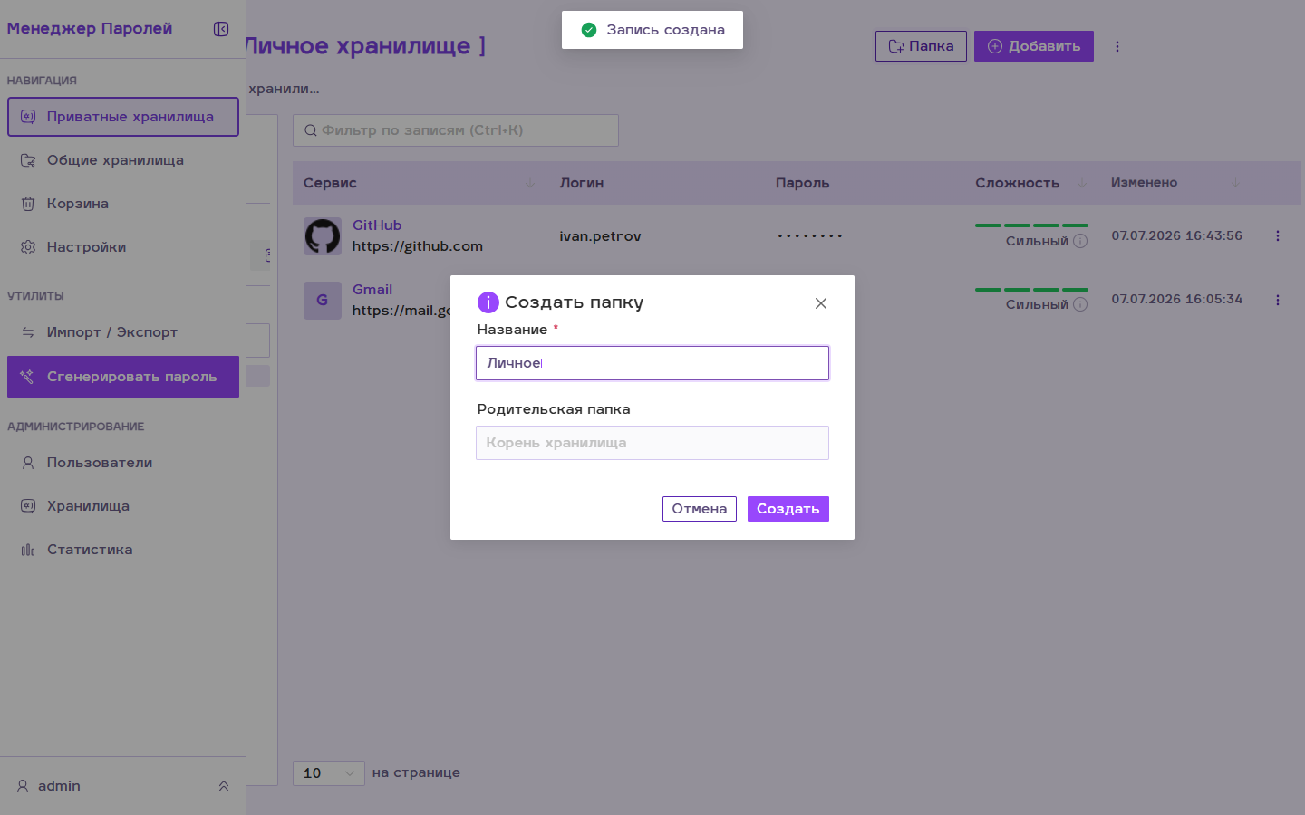
Рисунок 12 – Окно создания новой папки
Переименование, перемещение и удаление папок выполняются через дерево папок в левой части страницы хранилища.

Записи
Записи — это основные хранимые данные: учётные данные для входа на сервисы (тип «Логин») и произвольные заметки (тип «Заметка»). Переключение между типами записей выполняется вкладками «Пароли» и «Заметки» в панели хранилища.

Создание записи типа «Логин»
Для добавления записи необходимо нажать кнопку «Добавить» на странице хранилища. В открывшемся окне на вкладке «Пароль» указываются: папка, название, ссылка на сервис, логин и пароль. При необходимости можно добавить дополнительные пользовательские поля.
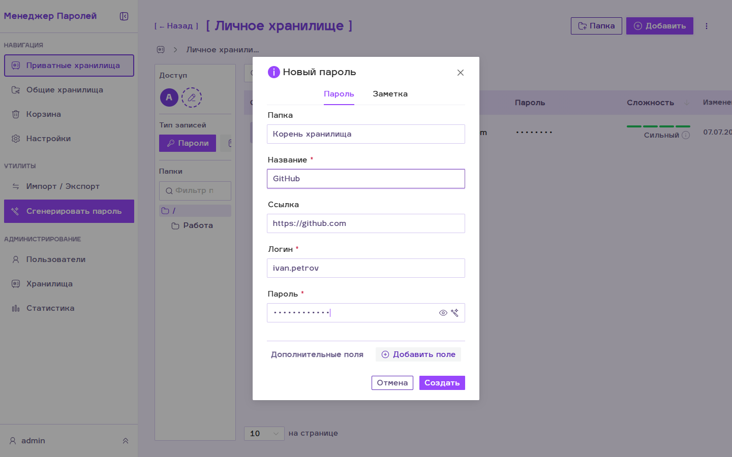
Рисунок 13 – Создание записи типа «Логин»
После сохранения запись появится в таблице со столбцами «Сервис», «Логин», «Пароль», «Сложность» (оценка надёжности пароля) и «Изменено».
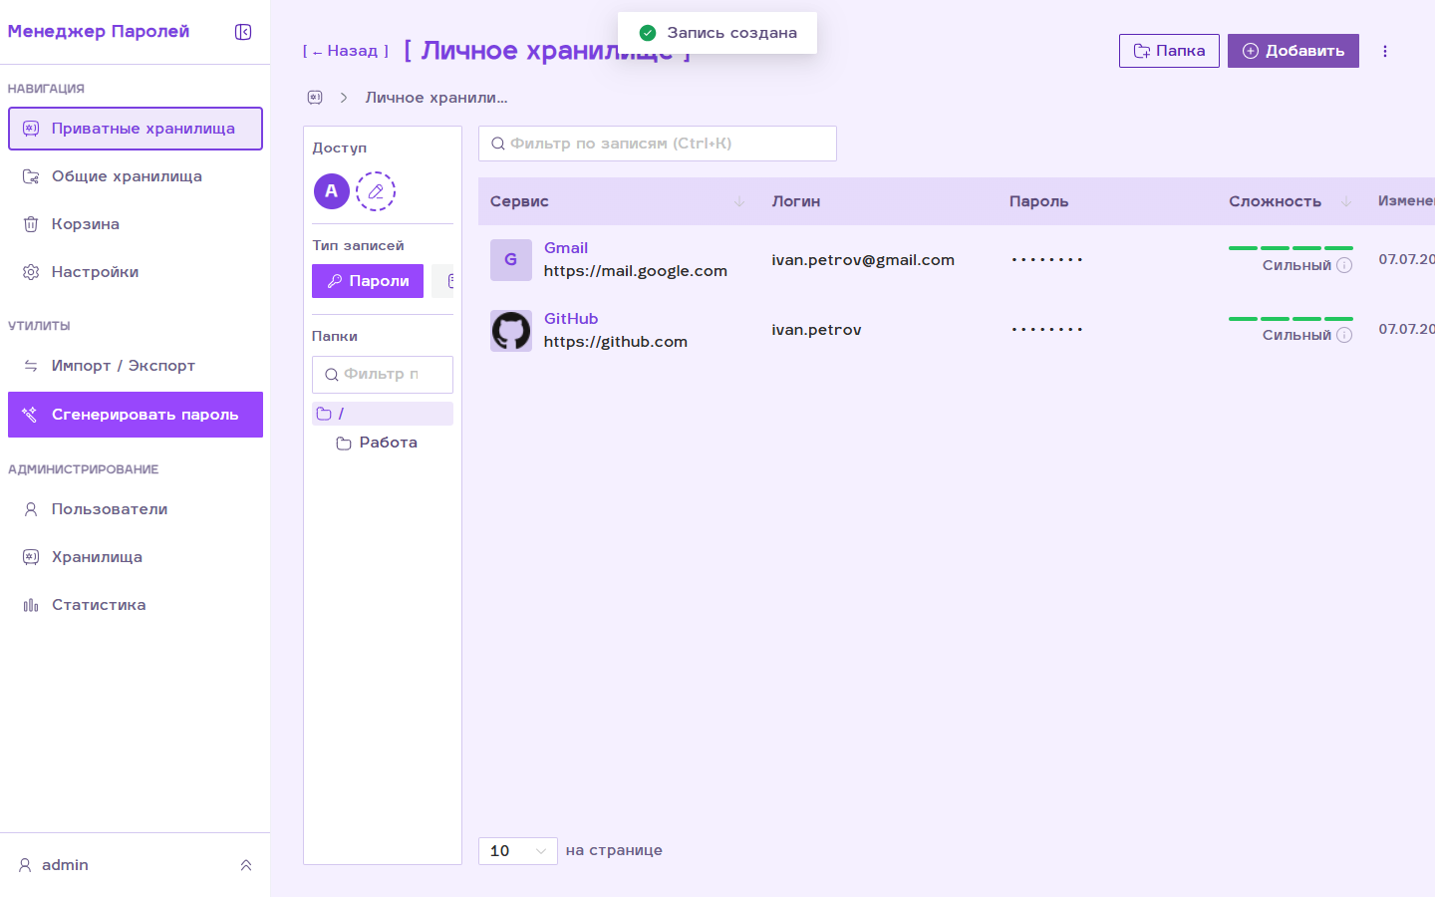
Рисунок 14 – Список записей типа «Логин» в хранилище

Создание записи типа «Заметка»
Для создания заметки в том же окне добавления записи необходимо переключиться на вкладку «Заметка» и указать папку, название и текст заметки.
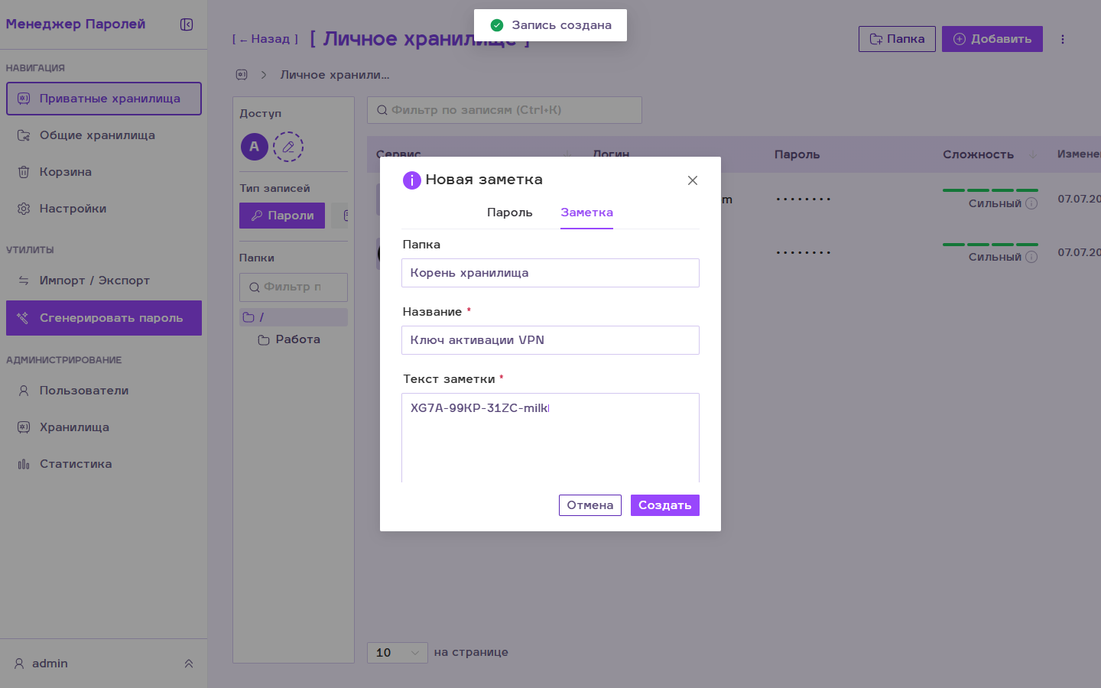
Рисунок 15 – Создание записи типа «Заметка»
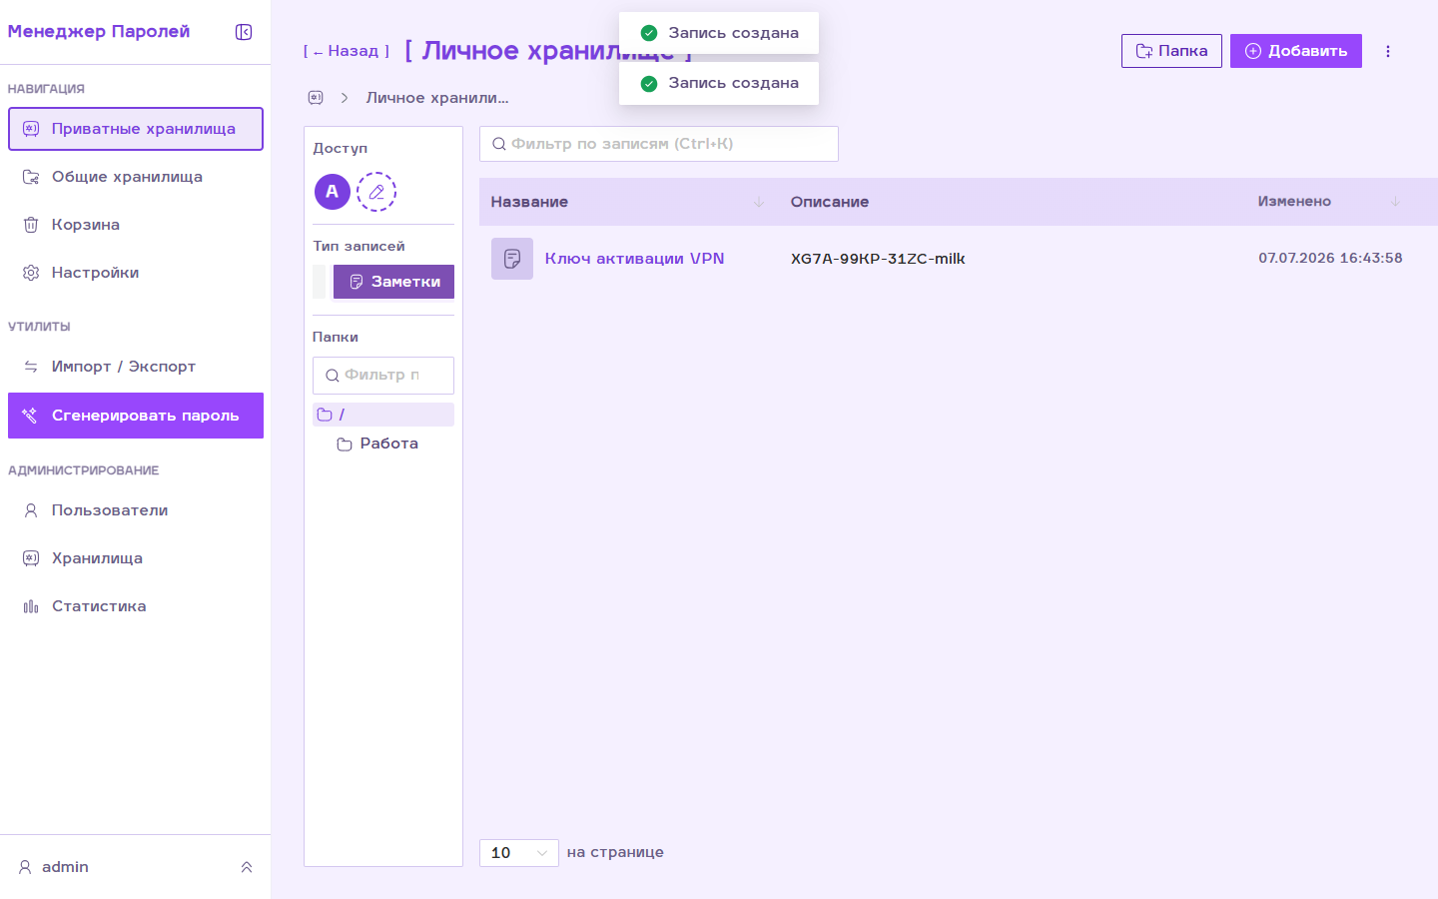
Рисунок 16 – Список записей типа «Заметка» в хранилище

Просмотр и редактирование записи
Для просмотра или изменения записи необходимо нажать на её название в таблице либо выбрать пункт «Изменить» в меню действий записи (значок с многоточием в конце строки). В открывшейся панели отображаются все поля записи с возможностью копирования значений в буфер обмена и отображения скрытого пароля.
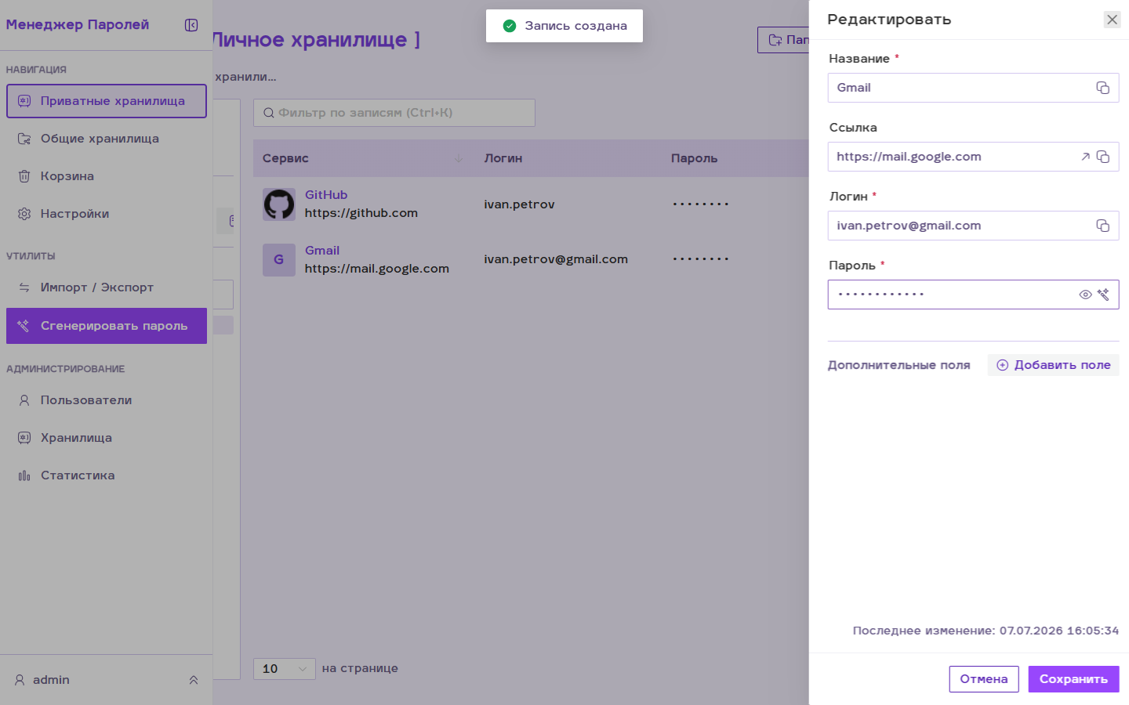
Рисунок 17 – Панель просмотра и редактирования записи

Перемещение и удаление записи
Меню действий записи также позволяет скопировать данные записи, переместить её в другую папку хранилища или удалить. При удалении система предлагает выбрать: переместить запись в корзину (с возможностью восстановления) или удалить запись без возможности восстановления.
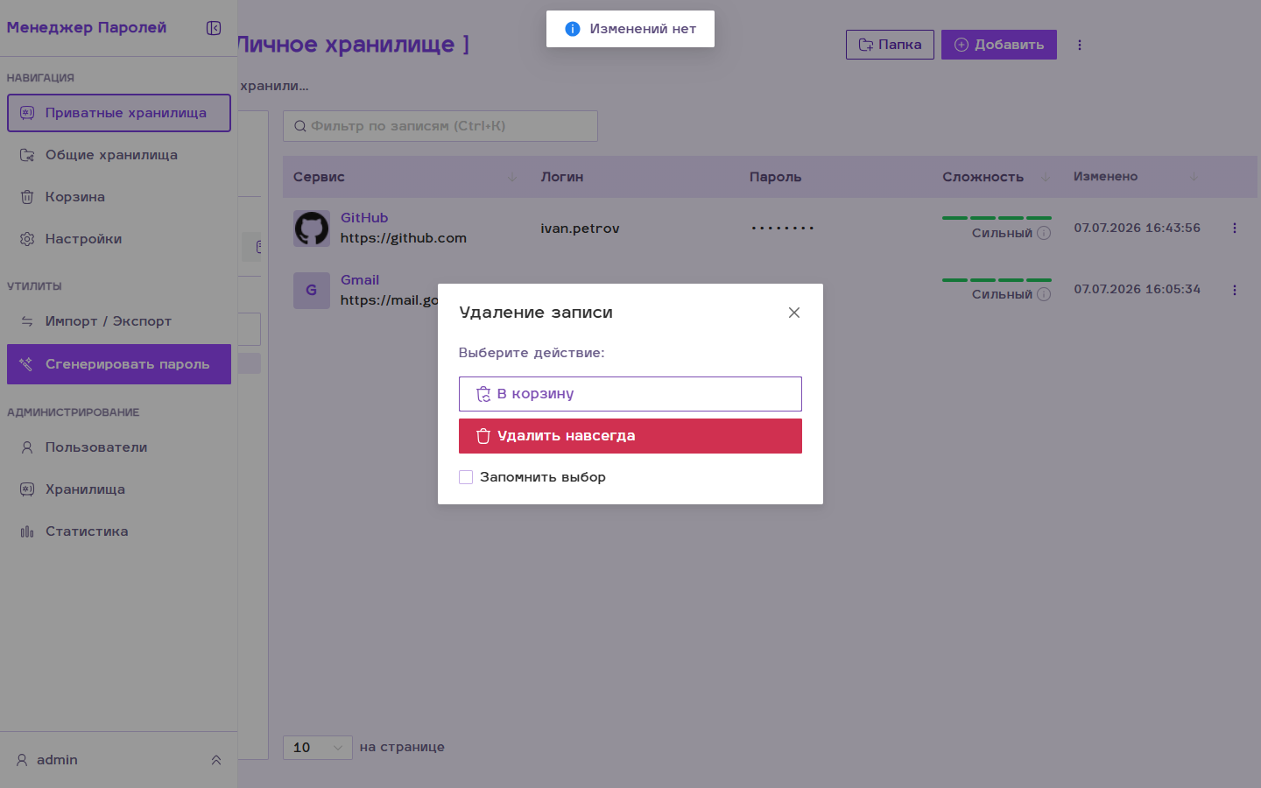
Рисунок 18 – Выбор действия при удалении записи

Поиск по записям
Строка «Фильтр по записям» в верхней части списка записей (сочетание клавиш Ctrl+K) позволяет быстро найти запись по названию, логину или адресу сервиса среди доступных пользователю данных.

Генератор паролей
Раздел «Сгенерировать пароль» в боковой панели открывает генератор паролей, позволяющий подобрать надёжный пароль заданной длины с выбором используемых наборов символов: прописные буквы, строчные буквы, цифры и специальные символы. Сгенерированный пароль сопровождается индикатором надёжности и может быть скопирован в буфер обмена.
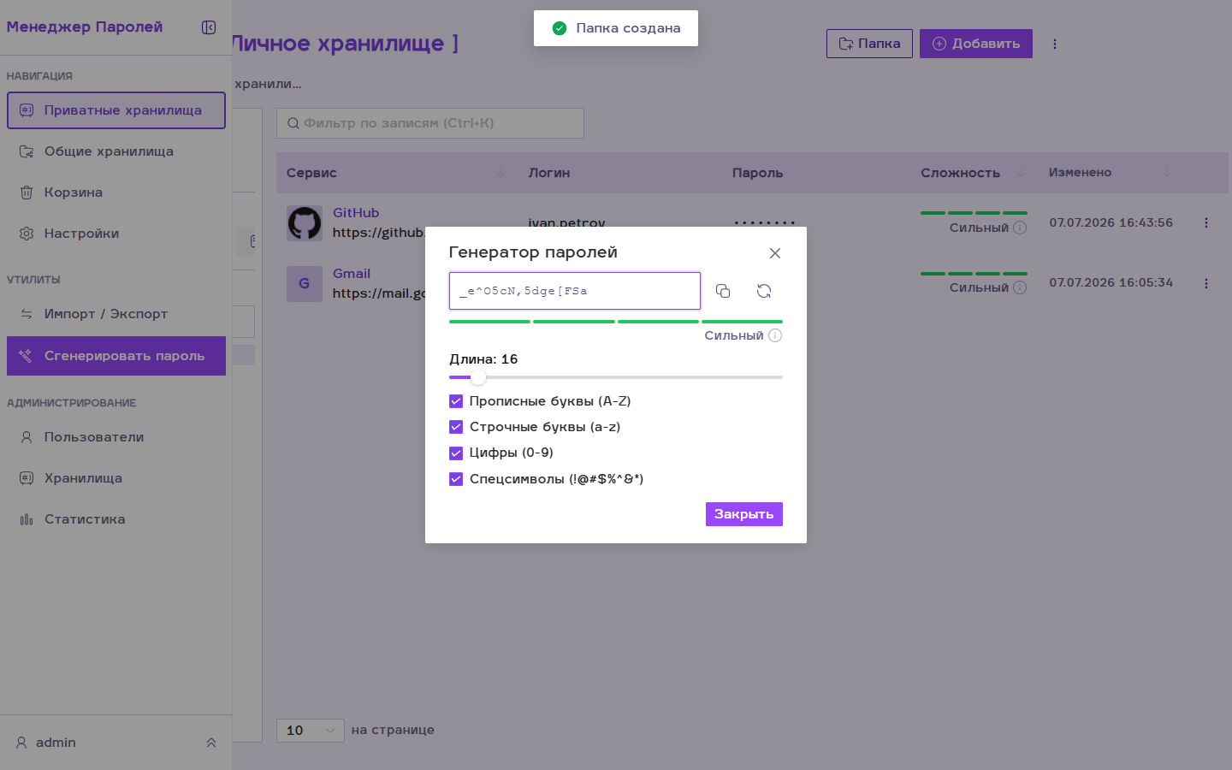
Рисунок 19 – Генератор паролей
Аналогичный индикатор надёжности пароля (оценка выполняется алгоритмом zxcvbn) отображается и при вводе пароля вручную в форме создания записи.

Корзина
Удалённые в корзину записи хранятся ограниченное время (срок определяется настройками сервера) и могут быть восстановлены в исходное хранилище. Раздел «Корзина» в боковой панели отображает список всех удалённых записей с указанием исходного хранилища и времени удаления.
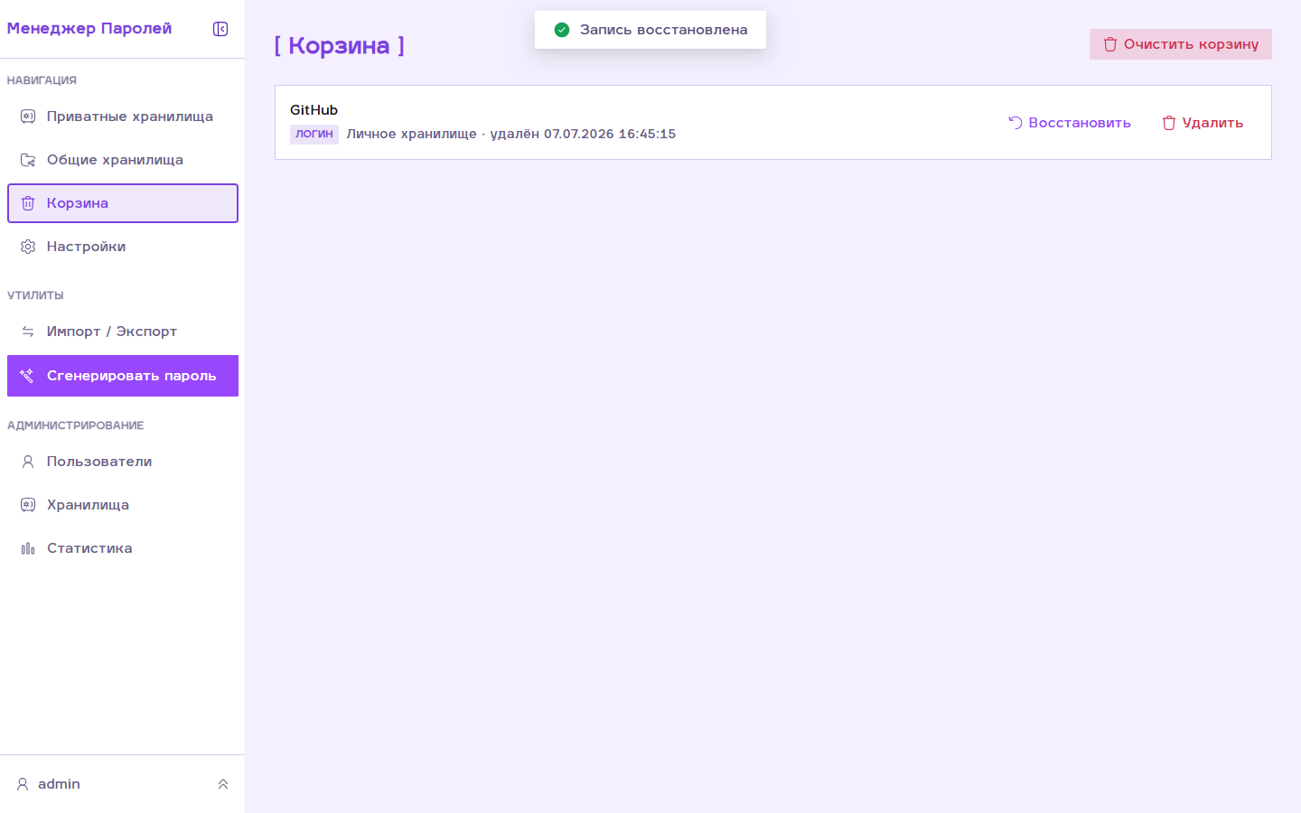
Рисунок 20 – Запись в корзине
Для восстановления записи необходимо нажать кнопку «Восстановить» и в открывшемся окне подтвердить хранилище и, при необходимости, папку восстановления.
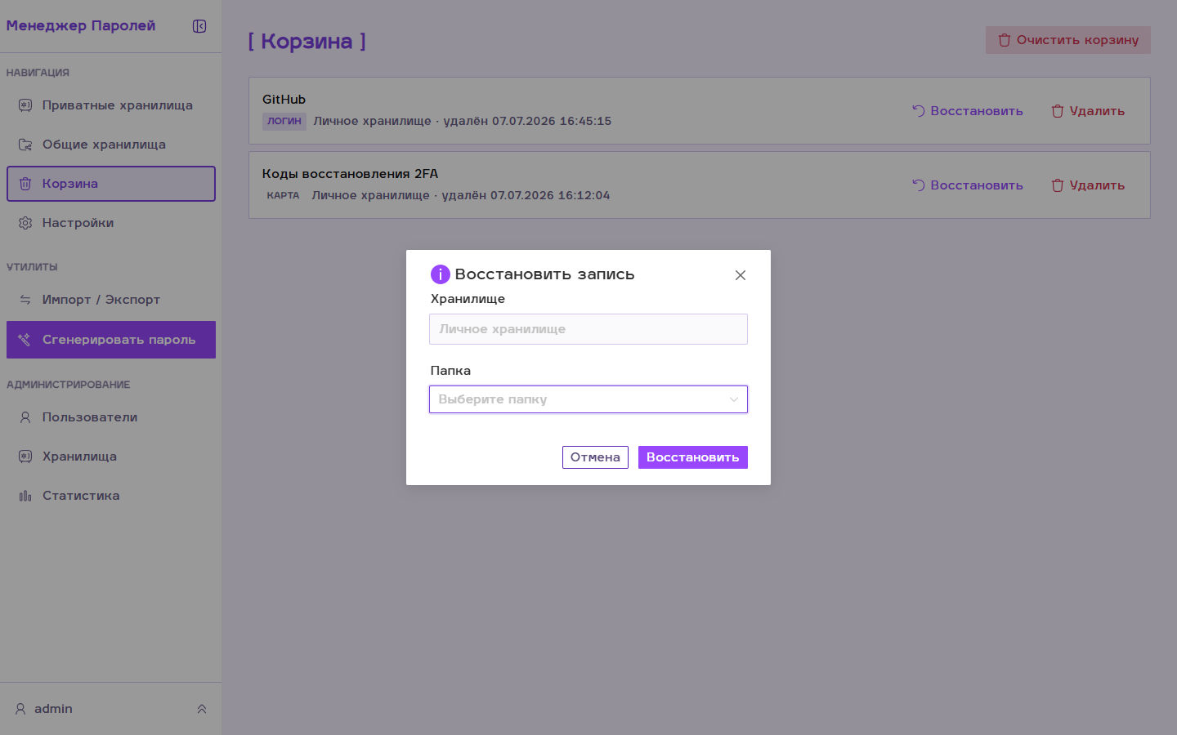
Рисунок 21 – Окно восстановления записи из корзины
Кнопка «Удалить» рядом с записью и кнопка «Очистить корзину» позволяют окончательно удалить одну или все записи из корзины без возможности восстановления.

Импорт и экспорт данных
Раздел «Импорт / Экспорт» в боковой панели предназначен для переноса данных между хранилищами и внешними системами.
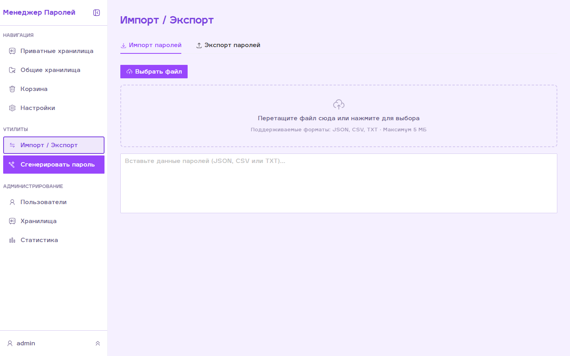
Рисунок 22 – Раздел импорта паролей
На вкладке «Импорт паролей» можно загрузить файл или вставить данные в текстовое поле в одном из поддерживаемых форматов: JSON, CSV или TXT. Максимальный размер файла — 5 МБ, максимальное число записей за одну операцию — 10 000.
На вкладке «Экспорт паролей» необходимо выбрать формат выгрузки и отметить хранилища (или отдельные папки), данные которых требуется экспортировать, после чего нажать кнопку «Сформировать».
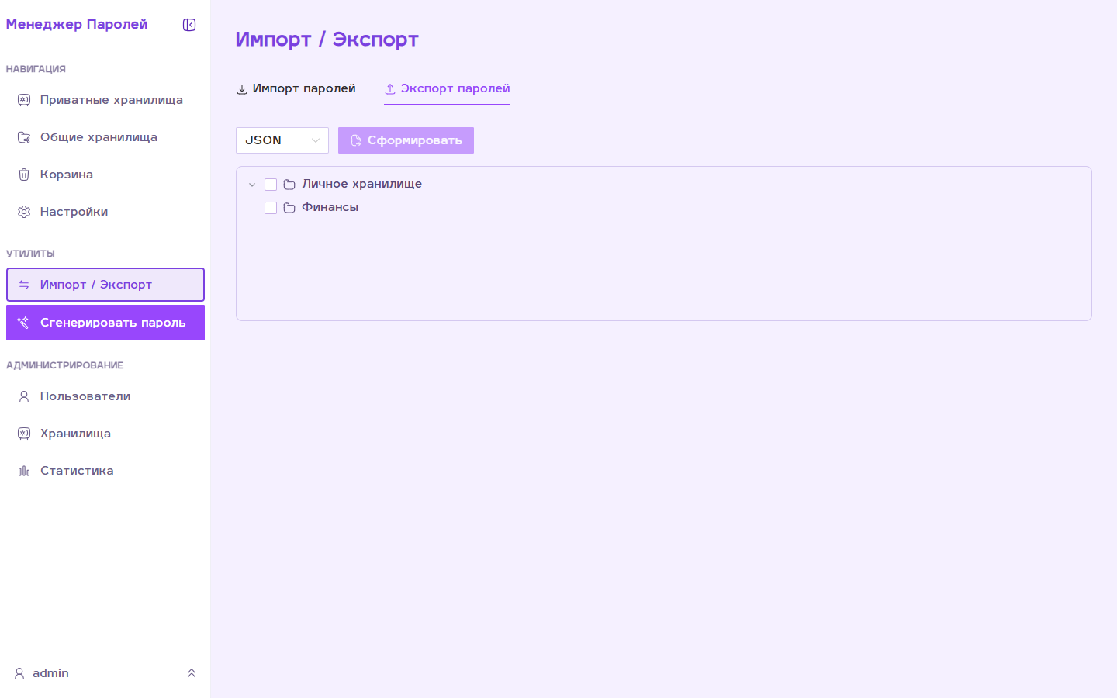
Рисунок 23 – Раздел экспорта паролей
Так как выгружаемый файл содержит незашифрованные учётные данные, экспортированные файлы необходимо хранить и передавать с соблюдением мер предосторожности.

Настройки и аккаунт

Настройки поведения при удалении
Раздел «Настройки» позволяет задать действие, выполняемое по умолчанию при удалении записи: перемещать в корзину, удалять без возможности восстановления либо всегда показывать диалог с выбором действия.
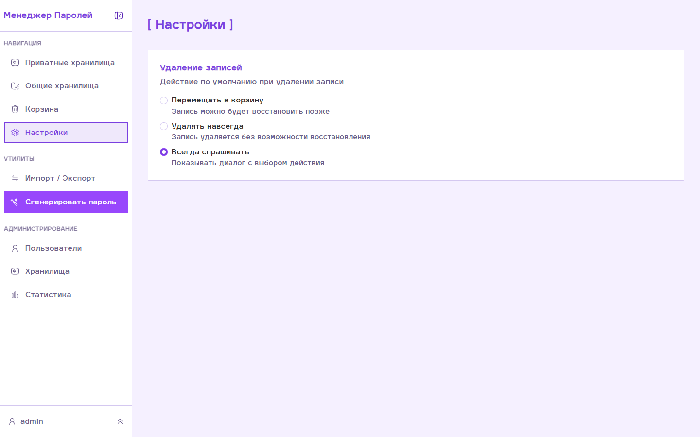
Рисунок 24 – Раздел настроек

Смена пароля и выход из системы
Для смены пароля учётной записи и для выхода из системы необходимо воспользоваться блоком текущей учётной записи в нижней части боковой панели. При выходе из системы текущая сессия завершается, а все несохранённые изменения будут утеряны.

